Nama : Clarissa Putri Aurellia

NIM : V3920015

Kelas : TID

MK : Praktikum Game Development

Tugas Panda3D

Source code:

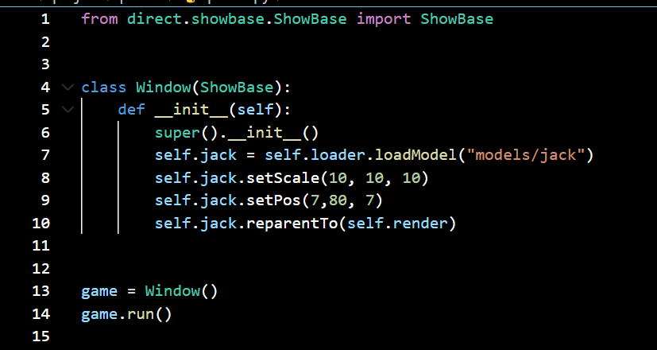

Hasil Running :

